**Выгрузка данных по ОС и НМА в РУ.**

Создан функционал для сверки и выгрузки данных по ОС и НМА в систему раздельного учета.

Доработка запускается в модулях «Основные средства» или «Нематериальные активы» меню «Отчеты» - «Отчеты пользователя»:

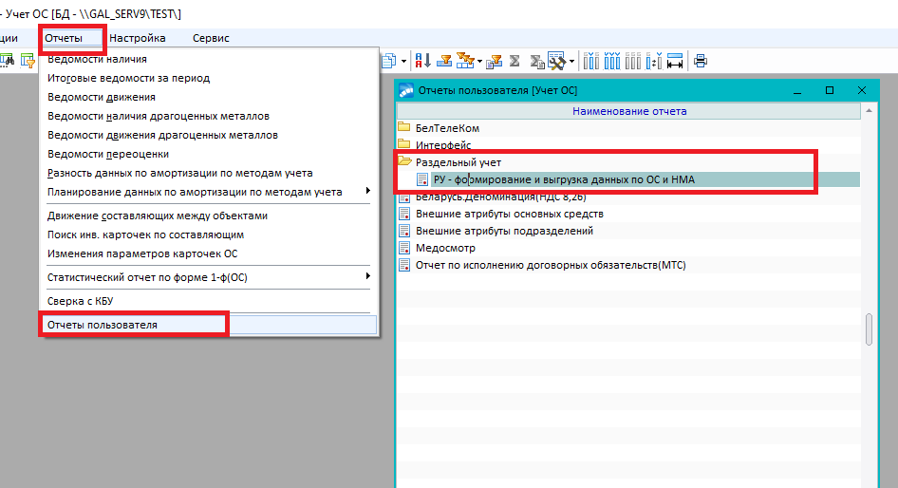

На первой закладке задаются параметры формирования:

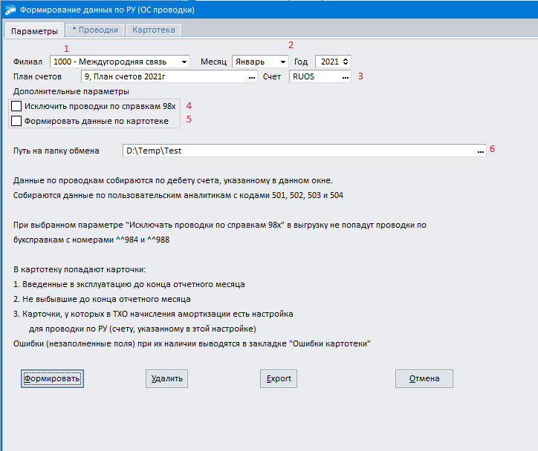

1. Филиал. По умолчанию «1000 - Междугородняя связь». Сохраняемый параметр (при выборе другого значения оно запоминается).
2. Месяц и год. По умолчанию – предшествующий текущему отчетному периоду в бухгалтерском контуре ("Настройки Галактики \ Бухгалтерский контур \ Отчетный период бухгалтерского контура").
3. План счетов и номер счета, на котором ведется раздельный учет по ОС и НМА. Сохраняемые параметры.
4. Исключать проводки по справкам 98х – исключает проводки по справкам с номерами ^^984 и ^^988.
5. Формировать данные по картотеке: выгрузка картотеки для раздельного учета. Выгружаются карточки ОС и НМА, которые были введены в эксплуатацию и не выбыли до отчетного месяца (включительно). В этих карточках должна быть привязана ТХО по начислению амортизации, в которой есть настройка для проводки по счету РУ.
6. Путь на папку обмена: каталог, в который будут выгружены данные.
7. Кнопка <Формировать> - выборка данных для выгрузки
8. Кнопка <Удалить> - очистка выбранных данных
9. Кнопка <Export> - экспорт данных в текстовый файл для последующей загрузки на портал РУ
10. Кнопка <Отмена> - выход из интерфейса

Перед выгрузкой необходимо сформировать данные, нажав на соответствующую кнопку. Данные по проводкам формируются всегда, по картотеке – только при пометке дополнительного параметра.

После формирования закладка, содержащая данные, пометится звездочкой:

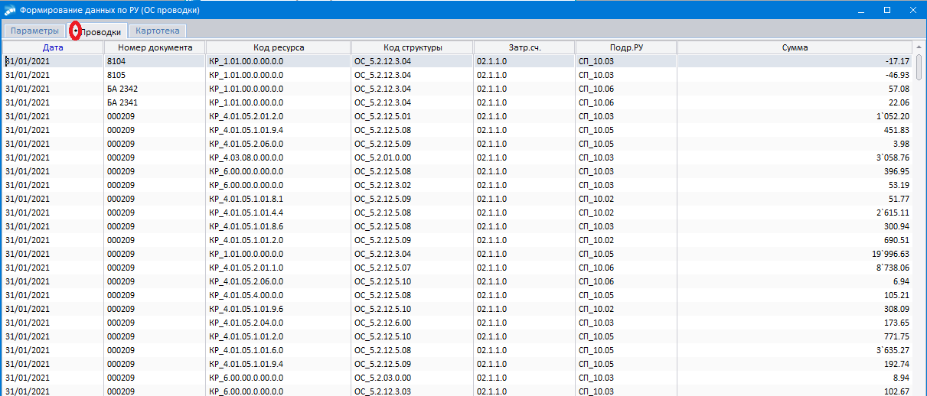

Для удобства сверки к суммам добавлены дата и номер документа

В закладках с данными можно вывести суммарную информацию, используя стандартный функционал (правая клавиша мыши на заголовке таблицы – настройка агрегатов)

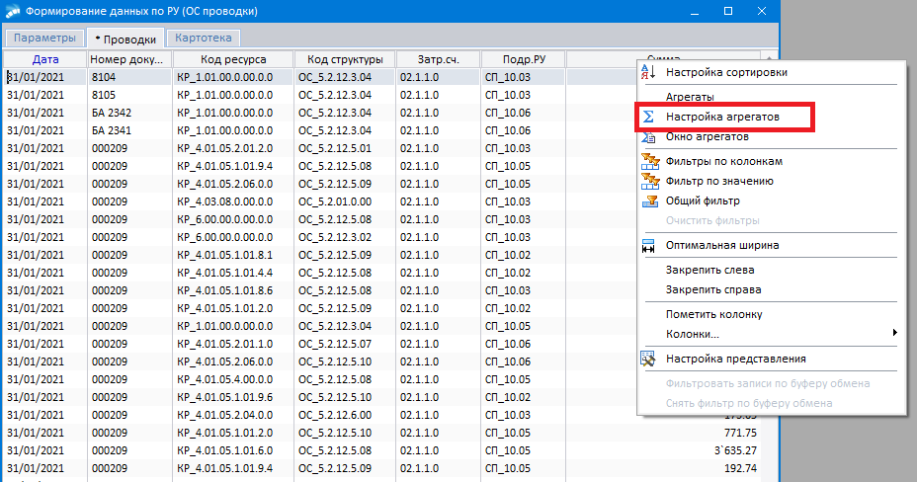

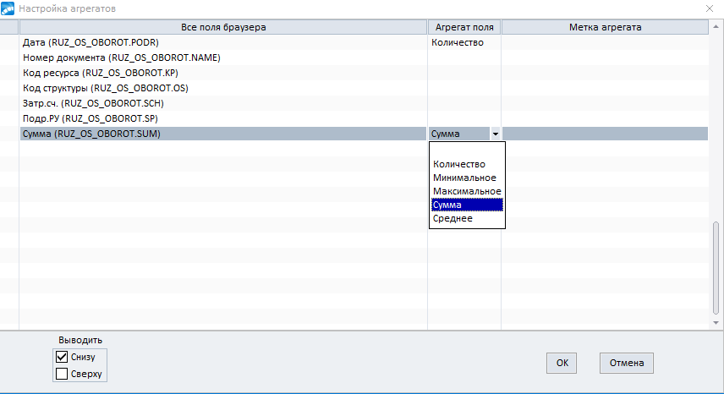

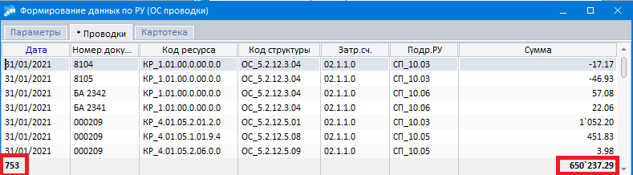

Также стандартными функциями по правой клавише мыши можно отфильтровать записи по любому полю (например по номеру документа):

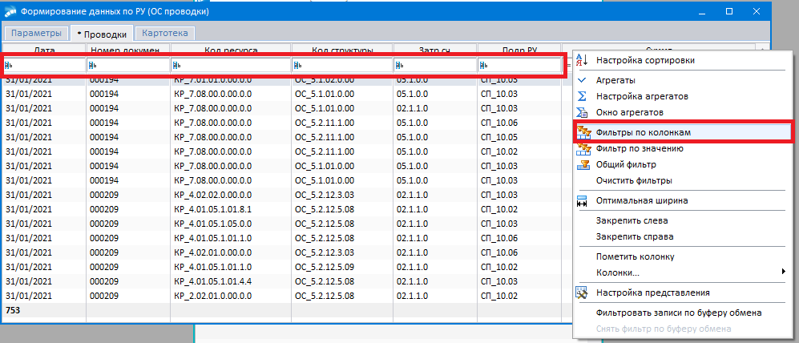

При этом агрегаты будут показывать суммы с учетом фильтра:

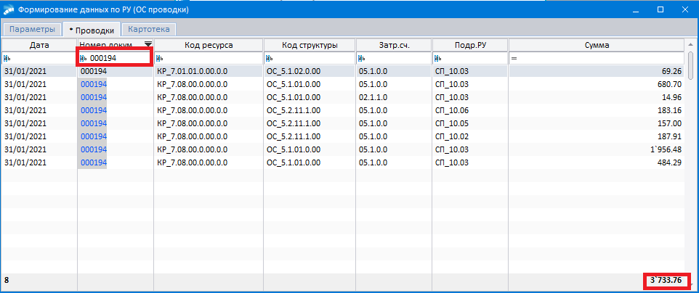

Если по какой-то причине вам удобнее делать сверку в Excel, вы можете в любой закладке с данными произвести выгрузку:

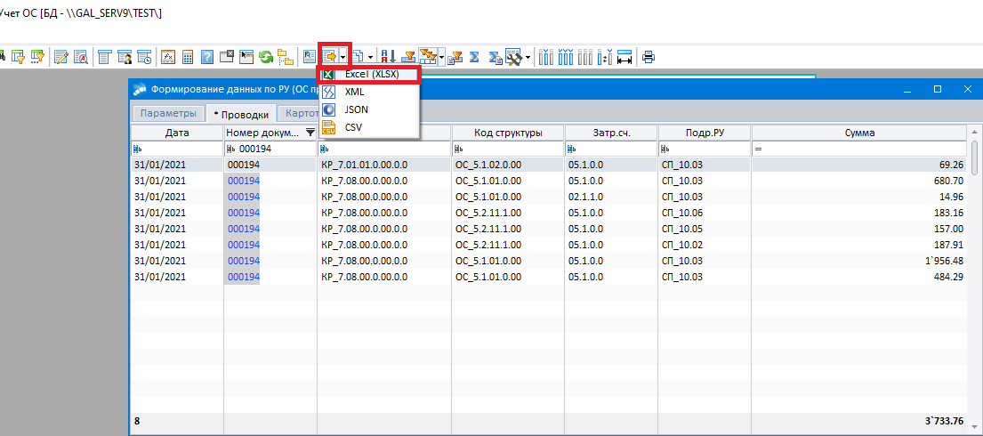

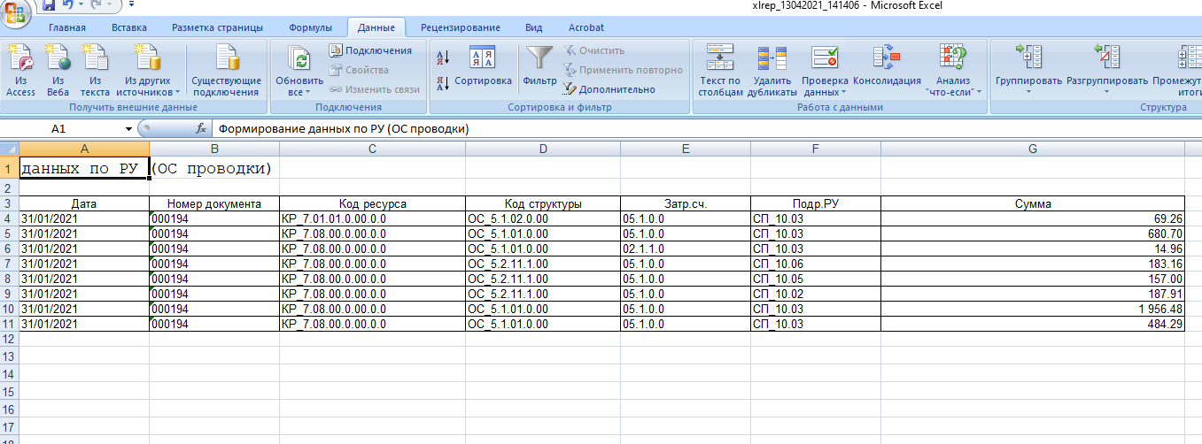

В закладках с данными также возможен быстрый поиск:

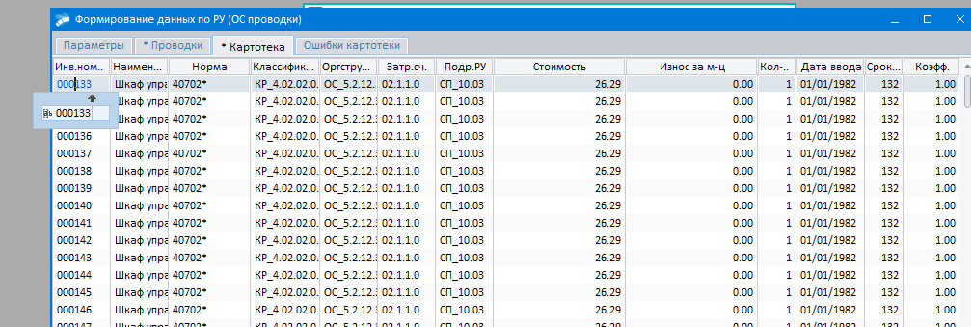

При формировании данных по картотеке возможно обнаружение ошибок. В этом случае появляется закладка «Ошибки картотеки», в которой дается краткое описание ошибки и инвентарный номер карточки:

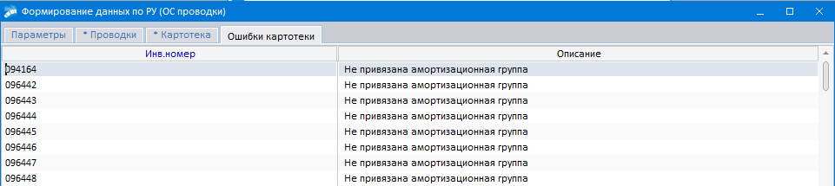

Ошибки указываются справочно. Выгрузку данных можно проводить даже при их наличии.

|  |
| --- |
| ВНИМАНИЕ! Изменения данных в данном интерфейсе невозможны, т.к. это может привести к некорректности передаваемых данных. |

Загрузка данных на портал:

Входим на сайт РУ по адресу - <http://10.247.12.237/Accounting/Login.aspx>

Вводим свои имя пользователя и пароль:

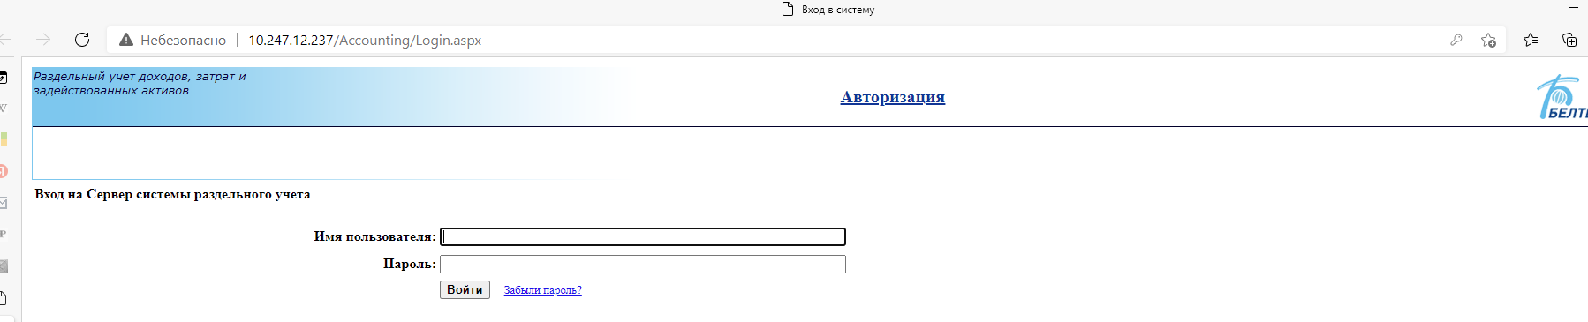

Заходим в раздел «Загрузка файлов по данным первичного учета»:

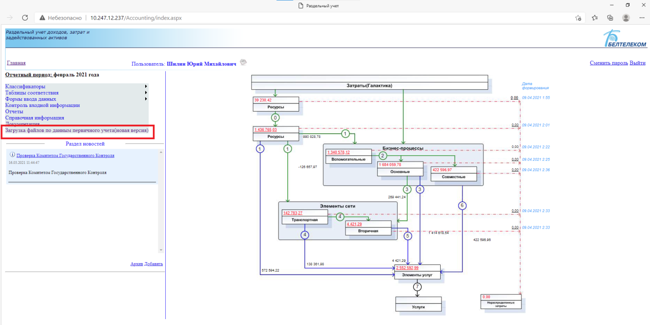

Нажимаем «Выбрать»:

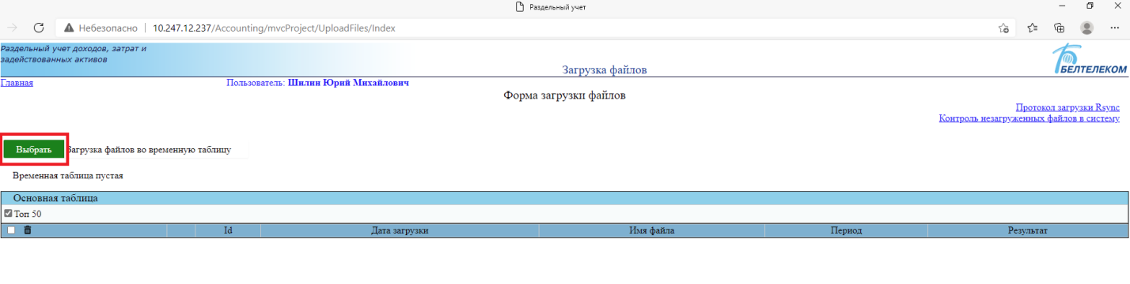

Открывается диалоговое окно для выбора файла. Выбираем директорию обмена, она же «Путь на папку обмена» в параметрах формирования данных в «Галактике». Выбираем файлы:

1. Для загрузки картотеки выбираем файл с расширением .kart:

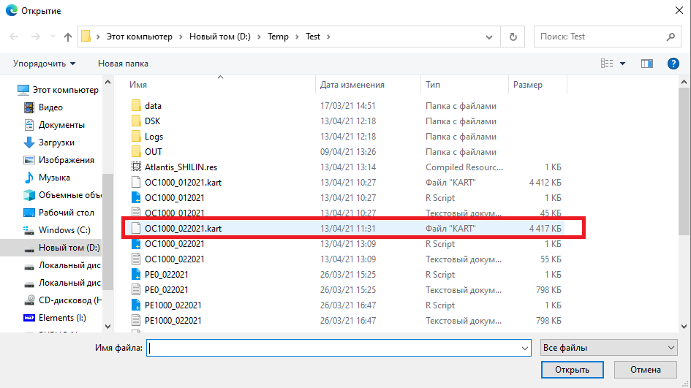

При успешной загрузке появится сообщение вида

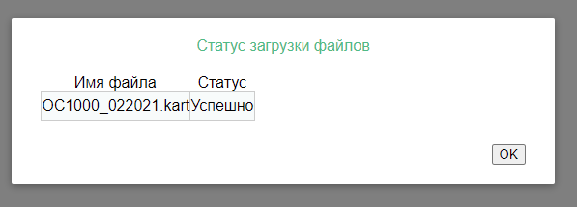

1. Для загрузки данных по проводкам выбираем
   1. Файл с расширением .r:

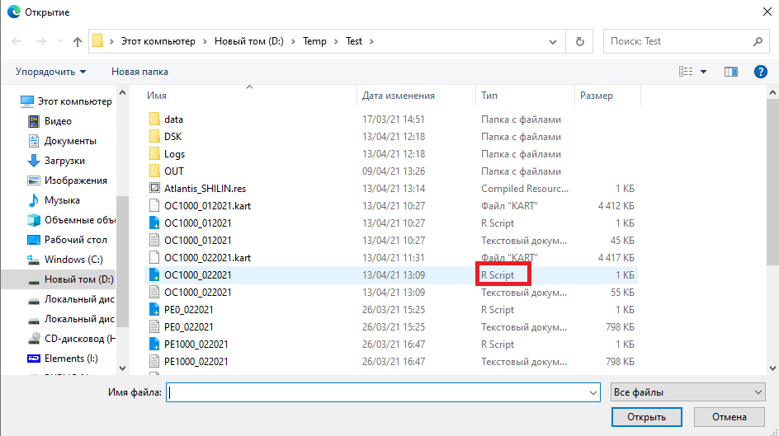

Сайт должен выдать сообщение вида

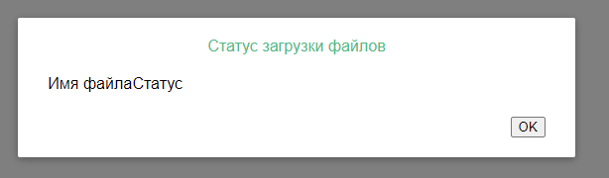

* 1. После этого сразу выбираем текстовый файл с данными:

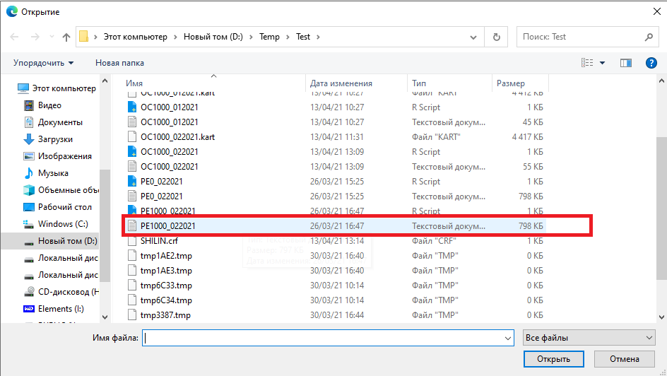

В случае успешной загрузки появится сообщение вида

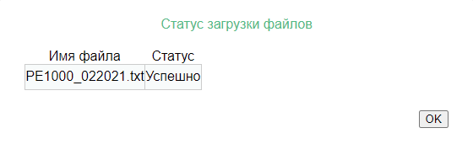

Если есть ошибки, их можно просмотреть прямо на сайте, либо выслать на свою электронную почту.

Более подробно ознакомиться с работой портала загрузки данных по РУ можно в документации на самом портале:

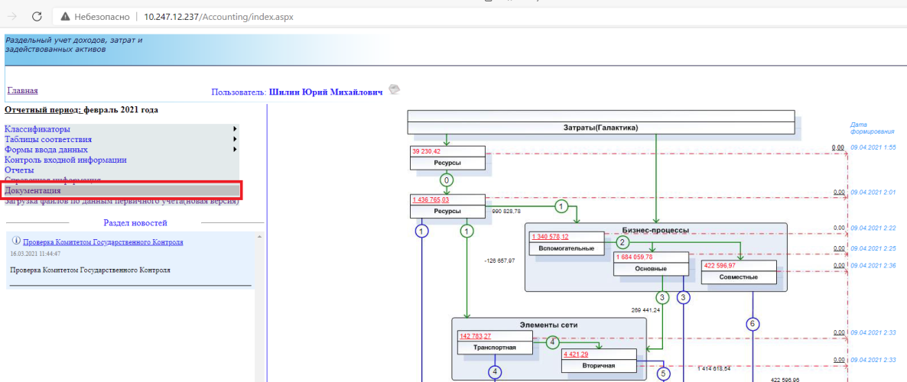

Доработки

|  |  |
| --- | --- |
| Дата | Что изменено |
| 14/04/2021 | 1. Датой отчета по умолчанию устанавливается дата отчетного периода в модуле ОС ("Настройки Галактики \ Бухгалтерский контур \ Учет ОС и НМА \ Отчетный период ОС/НМА") 2. При выборке за прошлый период старый функционал не выбирал объекты, выбывшие в текущем периоде – устранено. 3. Если в параметрах задан архивный период, данные по коду нормы амортизации, первоначальной стоимости и износу за месяц берутся из архива износа. Таким образом, выгрузка картотеки полностью соответствует данным прошлых периодов. 4. Убрано лишнее сообщение об имени файла после экспорта 5. Добавлены филиалы |